簡単な 3D サウンド再生のサンプル

*このサンプルは、Microsoft ゲーム開発キットのプレビュー (2019 年 11 月) に対応しています。*

# 説明

このサンプルでは、XAudio2 と X3DAudio を使用して、Xbox One で位置オーディオを再生する方法を実演します。 リスナー (白い三角形) は動かず、音源 (黒い三角形) は 3D 空間内を移動できます。ただし、視点は俯瞰です。 音源を囲む円は、減衰曲線の端を表し、2 本の線は音源のコーンの内側と外側の境界を示します。 これらの用語の詳細は「[サウンドの概要](https://msdn.microsoft.com/en-us/library/windows/desktop/ee415692%28v=vs.85%29.aspx)」をご覧ください

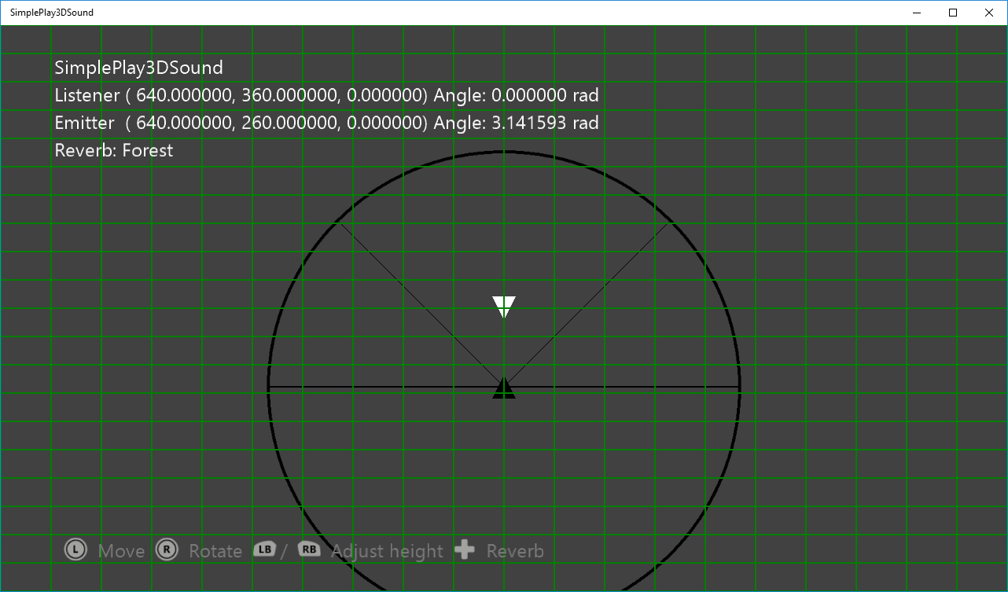

# サンプルのビルド

Xbox One の devkit を使用している場合は、アクティブなソリューション プラットフォームを Gaming.Xbox.XboxOne.x64 に設定します。

Project Scarlett を使用している場合は、アクティブなソリューション プラットフォームを Gaming.Xbox.Scarlett.x64 に設定します。

*詳細については、GDK ドキュメント*の「サンプルの実行」を*参照してください*。

# サンプルの使用

|  |  |
| --- | --- |
| 動作 | コントローラー |
| 音源を移動する | 左サムスティック |
| 音源を回転させる | 右サムスティック |
| 音源の高さを調整する | 左/右ショルダー ボタン |
| 音源の位置をリセットする | 左/右サムスティック |
| リバーブの種類を変更する | 方向パッドの上/下 |

# 実装に関する注意事項

このサンプルでは、X3DAudio で XAudio2 を使用して位置オーディオを再生する方法を実演します。 XAudio2 を初期化すると、リバーブ用のサブミックス チャンネルが追加され、wav ファイルが無限ループ再生されます。 更新の度に、音源の現在位置から X3DAudio DSP のセッティングが計算され、位置と方向が決定されます。

# プライバシーに関する声明

サンプルをコンパイルして実行すると、サンプルの使用状況を追跡するため、サンプル実行可能ファイルのファイル名が Microsoft に送信されます。このデータ収集を無効にするには、「Sample Usage Telemetry」とラベル付けされた Main.cpp 内のコードのブロックを削除します。

Microsoft のプライバシー方針の詳細については、「[Microsoft プライバシーに関する声明](https://privacy.microsoft.com/en-us/privacystatement/)」を参照してください。